台北市立松山高中103學年度第1學期第一次期中考高一基礎物理試卷

1. 單一選擇題(81%)(不到扣)
2. 以下何者為導出量，而非基本量(A) 電量 (B) 質量 (C) 時間 (D) 溫度 (E) 長度。
3. 電影怒海潛將描述美國首位黑人的海軍潛水兵的故事，劇中男主角欲了解水中的壓力與水深度相關的物理性質，到圖書館找資料，請問他該找尋下列何種物理學相關的書籍？(A) 牛頓萬有引力定律 (B) 流體力學 (C) 庫倫靜電定律 (D) 電流磁效應 (E) 電磁感應。
4. 為了紀念1609年伽利略首次用望遠鏡進行天文觀測400週年，國際天文聯合會與聯合國教科文組織定2009年為「全球天文年」。請問欲了解望遠鏡的原理，應該參考物理學中下列何者相關的知識？ (A) 力學 (B) 熱學 (C) 光學 (D) 電磁學 (E) 量子力學。
5. 經實驗發現，人體在乾燥環境中，若不斷的提供水分，大約可以忍受的最高氣溫極限約為400度，請問400度的單位符號為下列何者？ (A) A (B) N (C) cd (D) K (E) kg 。
6. [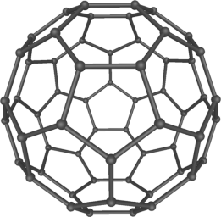](https://upload.wikimedia.org/wikipedia/commons/4)右圖為碳六十的示意圖，正式名稱為**富勒烯**（**Fullerene），俗稱巴克球，為1985年兩位英美的科學家發現，其組成為60個碳原子，所形成的中空球狀體。請問碳六十的大小約為以下何種尺度？**(A) 微米(μm) (B) 奈米(nm) (C) 毫米(mm) (D) 飛米(fm) (E) 皮米(pm)。
7. 下列何項是牛頓對於科學界的重大貢獻(A) 相對論(B) 物質由原子組成 (C) 奈米科技 (D) 改良蒸汽機 (E) 萬有引力定律
8. 下表為各科學家對於古典物理的貢獻何者正確？

|  |  |  |  |  |  |
| --- | --- | --- | --- | --- | --- |
|  | (A) | (B) | (C) | (D) | (E) |
| 力學 | 克耳文 | 馬克士威 | 楊格 | 牛頓 | 馬克士威 |
| 熱學 | 楊格 | 克耳文 | 牛頓 | 克耳文 | 楊格 |
| 光學 | 馬克士威 | 牛頓 | 克耳文 | 楊格 | 克耳文 |
| 電磁學 | 牛頓 | 楊格 | 馬克士威 | 馬克士威 | 牛頓 |

1. 石墨烯目前是世上最薄卻也是最堅硬的奈米材料，它幾乎是完全透明的，只吸收2.3%的光；[導熱係數](http://zh.wikipedia.org/wiki/%E5%AF%BC%E7%83%AD%E7%B3%BB%E6%95%B0)高達5300 W/m·K，高於[碳奈米管](http://zh.wikipedia.org/wiki/%E7%A2%B3%E7%BA%B3%E7%B1%B3%E7%AE%A1)和[金剛石](http://zh.wikipedia.org/wiki/%E9%87%91%E5%88%9A%E7%9F%B3)，常溫下其[電子遷移率](http://zh.wikipedia.org/wiki/%E7%94%B5%E5%AD%90%E8%BF%81%E7%A7%BB%E7%8E%87)超過15000 cm2/V·s，又比奈米碳管或[矽晶體](http://zh.wikipedia.org/w/index.php?title=%E7%9F%BD%E6%99%B6%E9%AB%94&action=edit&redlink=1" \o "矽晶體 (頁面不存在))（monocrystalline silicon）高，而[電阻率](http://zh.wikipedia.org/wiki/%E9%9B%BB%E9%98%BB%E7%8E%87)只約10-6 Ω·cm，比銅或銀更低，為目前世上電阻率最小的材料。根據以上資料你覺得石墨烯可以作成下列何種產品？(A) 手機電池(B) 透明觸控螢幕 (C) 太陽能吸收板 (D) 電器的絕緣物質 (E)藍光DVD。
2. 續上題石墨烯的導熱係數高達5300 W/m.K，其意義為何？(A) 每公斤石墨烯可以吸收5300焦耳的熱量 (B) 每公尺長的石墨烯於溫差1K時，每秒可傳導5300焦耳的熱量 (C) 每公斤的石墨烯於溫差1K時，每秒可傳導5300焦耳的熱量(D) 每公尺長的石墨烯，每秒可傳導5300焦耳的熱量 (E) 每一莫耳的石墨烯於溫差1K時，每秒傳導5300焦耳的熱量。
3. 位於瑞士與法國邊境的歐洲核子研究中心(CERN)，為了研究物質的基本組成及性質，例如質量如何形成的原因，特別建造了大強子對撞機(LHC)，利用兩束質子將其個別加速至5T eV的動能後，使其互相碰撞，再來研究碰撞後生成物的性質，以期能找到理論上預測的希格斯粒子(Higgs)，藉以證明質量的產生原因。eV是能量的另一種單位稱為電子伏特。則 5T eV為多少電子伏特的能量？(A) 5×103 (B) 5×106 (C) 5× 109 (D) 5×1012 (E) 5×1015。
4. 已知兩質點相距r，其間的萬有引力為F，則將距離改成2r，則此兩質點間萬有引力為何？(A) 4F (B) 2F (C) F (D) 0.5F (E) 0.25F。
5. 續上題，若再將兩質點的質量各增為2倍，則此時則此兩質點間萬有引力為何？(A) 4F (B) 2F (C) F (D) 0.5F (E) 0.25F。
6. 已知兩帶電質點相距r，其間的靜電力為F，則將距離改成2r，若再將其中一個質點的電量增為2倍則此兩質點間靜電力為何？(A) 4F (B) 2F (C) F (D) 0.5F (E) 0.25F。
7. 已知地球表面的重力加速度為g，地球的半徑為R，質量為M，則距地心2R的P點其重力加速度值為何？(A) 4g (B) 2g (C) g (D) 0.5g (E) 0.25g。
8. 續上題，若質量為m的物體位於P的所受的重力為F，則質量為2m的物體位於P點其所受的重力為何？(A) 4F (B) 2F (C) F (D) 0.5F (E) 0.25F。
9. 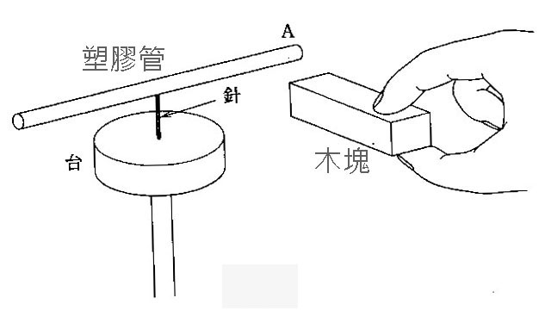與絲絹摩擦過的塑膠管帶有負電，將此塑膠管靜置於絕緣的針上，針位於絕緣的平台上，如右圖所示，針及平台都沒有帶電，且塑膠管以針為支點，可自由地轉動。將不帶電的小木塊接近塑膠管的A端。求小木塊所帶的電荷型式為何？以及塑膠管的運動情形為何？(A) 負電，接近小木塊 (B) 正電，遠離小木塊 (C) 負電，遠離小木塊 (D) 正電，接近小木塊(E) 不帶電，靜止。
10. 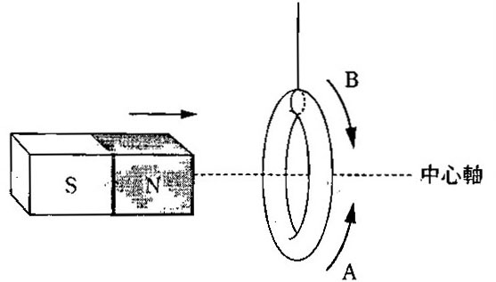如右圖為銅環由細線靜止懸掛，將磁棒沿著銅環的中心軸靠近。求磁棒N極靠近時，銅環的應電流方向為圖中的A或B？若磁棒靠近的速度增加，銅環上的應電流又如何變化？(A) A，減少 (B) A，增加(C) B，增加(D) B，減少 (E) A，不變。
11. 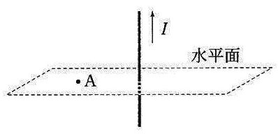如下圖1及圖2所示的絕緣木板上，有個一元硬幣，硬幣上方有一個Ｎ極向上的小磁鐵，當小磁鐵迅速向上運動時，由上往下看，硬幣上的應電流方向為何？此應電流於硬幣上上方產生磁場的方向為何？硬幣受到磁鐵的磁力方向又為何？(A) 順時針、Ｎ、向上 (B) 逆時針、S、向上 (C) 順時針、S、向上(D) 逆時針、Ｎ、向下 (E) 逆時針、Ｎ、向上。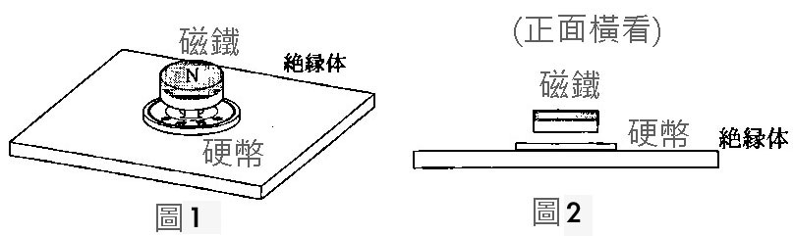
12. 如右圖所示鉛直放置的長直導線上載有向上的電流i。在導線附近的A點位置附近，有以下的選項中不同方向及運動方式的小圓形線圈，當小線圈通過A點時產生應電流，此應電流與長直導線的電流所產生的磁力何者最大？已知線圈以相同的速度值運動。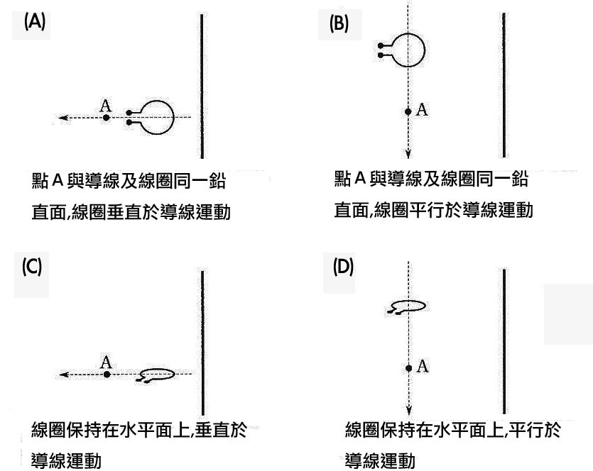
13. 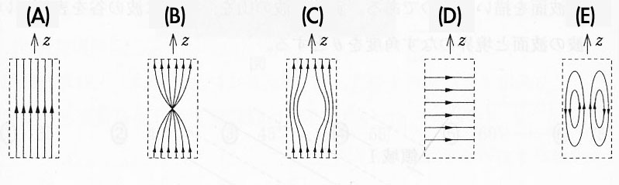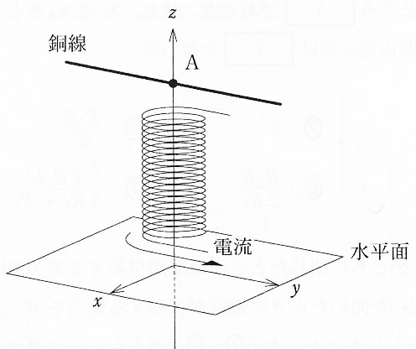右圖中水平面建立坐標軸x軸及y軸，於鉛直向上方向為z軸，鉛直放置於水平面上的螺線管線圈其中心軸位在z軸上，流通如圖所示的電流。螺線管線圈正上方於z軸上的Ａ點通過一條長直導線，長直導線平行於y軸。於A點往下看螺線管內的電流為逆時針方向。螺線管內的磁力線為下列何項？虛線所包圍的範圍為螺線管的內部，為通過中心軸的剖面圖。
14. 續上題。若長直導線通以向+y軸的電流，則長直導線所受的磁力方向為何？(A) -x軸(B) -y軸(C) -z軸(D) +x軸(E) +y軸。
15. 右圖為揚聲器的基本構造圖，永久磁鐵的外圍繞著線圈並以導線連接電流訊號，載流線圈於是在磁場中產生磁力，進而使與線圈結合在ㄧ起的紙盆振膜產生振動，以上為揚聲器的基本操作原理。以下對於揚聲器的操作敘述何著錯誤？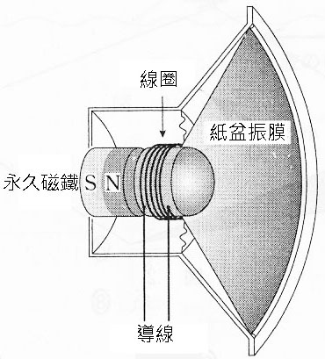

(A)若線圈內流動的電流為頻率f的交流電，則揚聲器也是產生頻率為f的聲波。

(B)若將永久磁鐵的極性反接，當線圈以交流電通電時，揚聲器不會產生聲波。

(C)若外來的聲波振動紙盆振膜，則因電磁感應而使線圈兩端產生應電壓，所以揚聲器可以當作麥克風來使用。

(D)若增大線圈內的交流電流強度，則產生的聲波音量也會變大。

(E)當線圈內持續以相等大小的直流電流動時，則沒有聲波產生。

1. 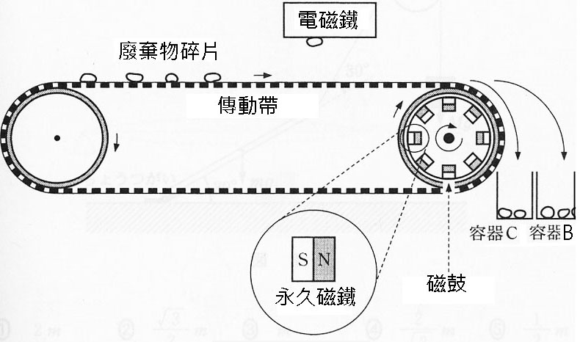如下圖為應用電與磁的性質，將鐵、鋁及塑膠等的廢棄物碎片的篩選裝置。廢棄物碎片於傳動帶上慢慢的被運送。一開始電磁鐵是先將何種碎片挑選出來？剩下的碎片往高速轉動的磁鼓(永久磁鐵構成的圓柱裝置)接近中，何種碎片因為電磁感應而產生感應電流，這種碎片再因為磁鼓中的磁鐵產生的磁力作用，被拋到容器B中？最後剩下為何種碎片，因為沒有產生感應電流，最後落入與傳動帶較近的容器C中。求碎片被挑選的先後次序為何？(A) 塑膠鐵，鋁，鐵 (B) 鋁，鐵，塑膠(C) 鐵，塑膠，鋁 (D) 鐵，鋁，塑膠(E) 塑膠，鐵，鋁。
2. 有3支帶電的棒子A、B、C，Ａ與Ｂ接近時有相互吸引的力作用，Ａ與Ｃ接近時有相互排斥的力作用，則Ｂ與Ｃ接近時會有何種的力作用？(A) Ｂ與Ｃ不帶電，彼此無力作用 (B) Ｂ與Ｃ帶同性電，彼此間有相互吸引的力作用(C) Ｂ與Ｃ帶異性電，彼此間有相互排斥的力作用(D) Ｂ與Ｃ帶同性電，彼此間有相互排斥的力作用(E) Ｂ與Ｃ帶異性電，彼此間有相互吸引的力作用。
3. 如右圖半徑為a的無限長金屬圓柱，其表面均勻地帶有正電荷，已知圓柱外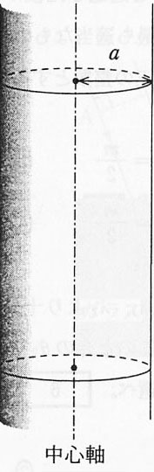的電力線與單位面積的電量正比。圓柱中心軸垂直的剖面，由上往下觀察，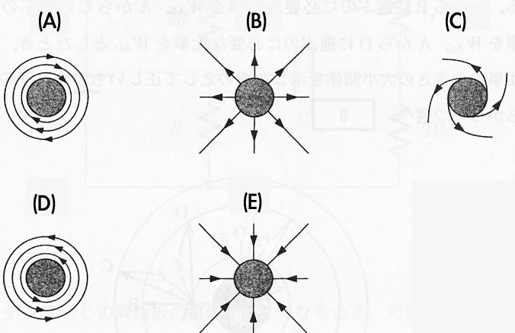其電力分布為以下何項?
4. 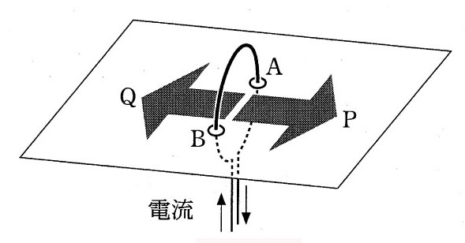水平放置的塑膠平板上開兩個小孔A、B，圓形線圈穿過A、B如右圖所示，當線圈流通如圖所示的電流方向，則此電流產生的磁場方向為圖中的箭頭符號P或Q？若在塑膠平板上均勻的灑上鐵粉，用手輕輕地敲擊塑膠版，則最後鐵粉所形成的圖案為下圖中何項？(A) P，a (B) Q，b (C) P，c (D) Q,，c (E) P，d。

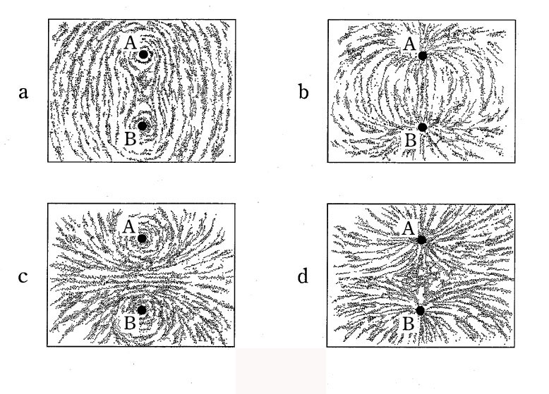

1. 於地表受重力作用的物體，其相關敘述下列何者錯誤？(A) 物體的重量等於所受的重力大小。 (B) 重力與質量成正比・ (C) 重力與物體離地的高度成正比・ (D) 重力方向為鉛直向下。 (E) 重力加速度與物體的質量無關。

II. 多重選擇題(20%)(須倒扣)

1. 某平板電腦的部分規格如下：厚度9.4mm，質量652g，無線WiFi所使用的頻率為2.4GHz與5.0GHz，內建 42.5 瓦特小時可充電鋰聚合物電池，最長可持續 10 小時，顯示器為2048 x 1536 像素，264 ppi解析度。請問上述中有提到SI單位制中的基本量為何？(A) 厚度 (B) 質量 (C) WIFI使用頻率 (D)顯示器解析度 (E) 內建電池的容量。
2. 下列哪兩種粒子間的主要作用力為強力？(A) 電子與電子 (B) 電子與中子(C) 電子與質子 (D) 中子與中子 (E) 夸克與夸克。
3. 下列哪些現象主要是電磁力在作用？(A) 地球繞太陽運轉 (B) 海浪拍打岩石的力量 (C) 太陽表面的發光 (D) 於地面拉物體時地面與物體間的摩擦力 (E) 物體於空氣中自由落下。
4. 下列何項電氣用品或裝置為電流磁效應的應用？(A) 電動機 (B) 發電機 (C) 燈泡 (D) 電熱水器 (E) 揚聲器 。
5. 下列各科學家對於電磁學發展上的貢獻，何項敘述正確？(A) 焦耳發現電流磁效應 (B) 法拉第發現電磁感應定律 (C) 厄司特以實驗證明兩電荷之間的靜電力與電量乘積成正比，與距離平方成反比 (D) 安培提出電流熱效應 (E) 馬克士威提出電磁波方程式，並預測光波即為電磁波。